Git hub

#Git: 명령어를 사용하기 위해 Git을 설치해야 한다.

* Init //로컬저장소를 설정. 처음 한 번만 하면 됩니다.
* clone [GitHub 링크] [경로(생략가능)] //원격 저장소 별칭은 origin 자동설정.
* remote
  + add [원격저장소 별칭] [GitHub 링크] //원격 저장소에게 별칭을 부여.
  + remove [원격저장소 별칭] //원격 저장소를 삭제.
  + -v //원격 저장소 링크 확인.
* add [파일/디렉토리 경로] //commit전 변경사항을 추가합니다.
  + . //현재 디렉토리 이하 모든 변경 추가.
  + -A //모든 변경 추가.
  + -p //모든 변경 확인후 추가.
  + -u //업데이트된 변경 추가, but 새로운 파일은 추가 안함.
* commit -m “[버전 내용]” //추가된 파일을 커밋합니다.
* push [원격저장소 별칭] [branch 이름] //로컬저장소의 commit을 원격저장소에 push합니다.
* Pull [원격저장소 별칭] [branch 이름] //원격저장소의 다른 사람의 commit을 pull합니다.

#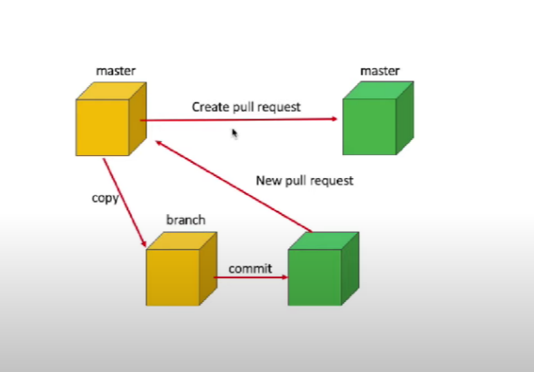branch 종류(Gitflow)

* Master: 제품 출시 branch
* Develop: 다음버전 개발 branch
* Feature: 기능 개발 branch
* Release: 이번 출시버전 준비하는 branch
* Hotfix: 출시 버전에서 발생한 버그 수정하는 branch